【家庭状況に変更があった場合の提出書類一覧表】

※給付認定申請書は表・裏面（施設等利用給付認定変更届）を必ずご記入ください。

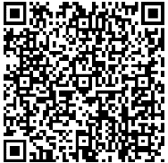

提出に必要な書類は中野区ホームページからダウンロード可能です。

**<お問い合わせ・提出先>**　中野区子ども教育部　保育園･幼稚園課　教育・保育支給認定係

　　　　　　　　　　　　　　　　〒164-8501　中野区中野四丁目１１番１９号 電話03-3228-5793